Glasfaserkabel für die Astronomie
Sterbende Sterne im Visier
In den Bergen Namibias fahndet das HESS-Teleskop nach Gammastrahlung aus den Tiefen des Universums, die von verglühenden oder rotierenden Sternen ausgesandt wird. Dabei entstehen große Datenmengen – die mit Glasfaserleitungen von Lapp übertragen werden.

Wer in der Astrophysik Erfolg haben will, braucht Geduld. Nur selten passieren im Universum Ereignisse, die sich auf der Erde beobachten lassen. Dazu gehören die seltenen Gammastrahlenblitze, die sich durch schwaches blaues Licht in der Atmosphäre verraten, das so genannte Tscherenkow-Licht. Nach ihnen fahnden Wissenschaftler rund um den Globus – besonders erfolgreich am HESS-Teleskop in Namibia, wo die Luft klar und der Blick ins All ungetrübt ist. In dem sehr trockenen Klima sind Mensch und Material allerdings hohen Belastungen ausgesetzt. Damit dennoch alles reibungslos funktioniert, ist Albert Jahnke nahezu rund um die Uhr im Einsatz. Der Elektroingenieur lebt und arbeitet seit vielen Jahren in Namibia, seit 2006 als Consultant am HESS-Projekt, das vom Max-Planck-Institut für Kernphysik in Heidelberg koordiniert wird. In den letzten Monaten war Jahnke mit dem Upgrade der alten beschäftigt – und mit dem Verlegen neuer Kabel, darunter auch hunderte Meter Glasfaserleitungen von der Stuttgarter Lapp Gruppe.

600 Tonnen in Bewegung
Die Technik der vier 13-Meter-Teleskope, die in den Ecken eines Quadrats mit 120 Meter Seitenlänge stehen, ist inzwischen rund fünfzehn Jahre alt, das große 30-Meter-Teleskop in der Mitte wurde erst 2012 errichtet. Fünfzehn Jahre sind angesichts der Fortschritte in der Kameratechnik und der Datenerfassung eine halbe Ewigkeit. Deshalb ist Jahnkes Team regelmäßig damit beschäftigt, alte Technik gegen neue und leistungsfähigere auszutauschen. 2015 begannen die Ingenieure, die alten Kameras aus dem Jahr 2003 zu ersetzen. Gleichzeitig sollten auch neue Glasfaserleitungen gelegt werden, um die ständig anwachsenden Datenmengen zu bewältigen. Bis dahin wurden sämtliche Kabel vom Max-Planck-Institut für Kernphysik in Heidelberg beschafft und von Deutschland nach Namibia verschifft. Das Institut wollte diesen Aufwand reduzieren und suchte deshalb einen Kabellieferanten im Süden Afrikas. Dieser sollte zudem Glasfaserkabel im Sortiment führen, die für flexible Anwendungen und schnelle Bewegungen ausgelegt sind. Wenn die Astrophysiker einen Gammastrahlenausbruch entdecken, richten sich die Teleskope schnell in Richtung der vermuteten Quelle am Nachthimmel. Die Teleskope – das große 30-Meter-Teleskop im Zentrum der Anlage wiegt 600 Tonnen – drehen sich dann mit einem Grad, was etwa einem Meter pro Sekunde entspricht, um die eigene Achse oder neigen den Spiegel auf und ab. Eine weitere Anforderung an die Kabel: Wegen des begrenzten Platzes in der Energieführungskette sollten nicht mehrere einzelne Glasfaserkabel verlegt werden, sondern ein Kabel mit hoher Packungsdichte.

Flexible Hilfe fürs Projektgeschäft
„Im Lapp-Katalog haben wir ein zwölffasriges Kabel gefunden, das war genau was wir gesucht haben“, sagt Jahnke. Der Haken: Die Mindestbestellmenge dieser ganz besonderen HITRONIC Leitung sind normalerweise 3.000 Meter, für die Neuverkabelung wurden aber nur 380 Meter benötigt. Jahnke nahm Kontakt zu Ecotech in Windhoek auf, das in Namibia Automatisierungsprojekte in der Prozessindustrie betreut und außerdem exklusiv im Land Lapp Produkte vertreibt. Ecotech vermittelte den Kontakt zu Lapp Southern Africa und darüber zum Produktmanagement der Lapp Gruppe in Stuttgart, das eine Ausnahmen machte und eine projektbezogene Sonderproduktion von 500 Meter anstieß. 380 Meter sind nun im HESS verlegt, der Rest ist Reserve.

Über die Fasern – jede überträgt 10 Gigabyte pro Sekunde – übermitteln die Kameras ihre Signale an einen Rechner im Kontrollzentrum, darunter sämtliche Bilddaten sowie die Triggersignale, die alle fünf Kameras zeitlich synchronisieren. Übermittelt werden Daten nur, wenn zwei oder mehr Teleskope gleichzeitig Tscherenkow-Licht aufnehmen, denn nur dann handelt es sich wahrscheinlich um einen Gammaimpuls von einem Stern. Nicht alle Fasern werden dabei genutzt. Normalerweise sind nur vier Fasern in Betrieb, in Ausnahmefällen können es auch mal sechs sein, die übrigen dienen als Reserve und werden automatisch zugeschaltet, wenn eine Faser ausfallen sollte. „Sicher ist sicher“, findet Jahnke, schließlich gebe es in den Bergen Namibias, mehrere Fahrtstunden von der Hauptstadt Windhoek entfernt, niemanden, der mal eben kurz ein neues Kabel verlegen könne.

HESS setzt auf Leitungen von Lapp
Das zwölffasrige Kabel ist nicht das einzige Lapp-Produkt, das im Zuge des Upgrades eingebaut wurde. Eine vierfasrige HITRONIC Leitung übermittelt Daten zur Kalibrierung der Kameras mittels LED-Leuchten. Das geschieht jede zweite Nacht, um das Rauschen der Photomultiplier, die die schwachen Lichtsignale verstärken, möglichst gering zu halten. Außerdem wird jede Kamera mit einem ÖLFLEX CRANE Kabel mit Strom versorgt. In der Anlage befinden sich noch einige ältere HITRONIC Leitungen mit 1 GB/s, die fest verlegt sind, die also den Bewegungen der Teleskope nicht folgen müssen. Zu guter Letzt sind manche Leitungen geschützt in SILVYN Kabelschläuchen verlegt.

„Wir sind sehr zufrieden mit den Produkten von Lapp“, lobt Jahnke. Wie die Kabel Hitze und Trockenheit aushielten, zeige sich zwar erst in einigen Jahren. Doch der Ingenieur ist optimistisch: „An den alten Kameras hatten wir vereinzelt schon Lapp-Kabel im Einsatz und die haben bis heute bestens funktioniert.“

Ob der jüngste Umbau der letzte sei, will Jahnke nicht voraussagen. Offiziell endet das HESS-Projekt 2020, um Ressourcen frei zu machen für das neue European Extremely Large Telescope, das derzeit in Chile gebaut wird. Doch schon jetzt ist abzusehen, dass der Zeitplan nicht zu halten ist. Dann wird in der namibischen Wüste wohl weiter nach sterbenden Sternen gefahndet, irgendwann vielleicht sogar mit neuen Lapp-Leitungen.

Kasten
Das HESS-Teleskop
Das High Energy Stereoscopic System steht in der Nähe des Gamsbergs, einem 2347 Meter hohen Tafelberg im Zentrum Namibias, der für seine klare Luft bekannt ist. Teile des Bergs gehören dem Max-Planck Institut für Kernphysik in Heidelberg, das auch das HESS-Teleskop betreibt. Die vier Teleskope, die in den Ecken eines Quadrats mit 120 Metern Seitenlänge stehen, wurden 2004 eingeweiht, 2012 kam ein größeres Teleskop im Zentrum des Areals hinzu.
Mit HESS beobachten die Astrophysiker Lichtblitze, so genanntes Tscherenkow-Licht. Es entsteht, wenn energiereiche Gammastrahlung von fernen Sternen auf die Erdatmosphäre trifft und hier für wenige Milliardstel Sekunden ein sehr schwaches blaues Licht erzeugt. Dieses Licht trifft wie der Kegel einer Taschenlampe auf den Erdboden, wo die fünf Teleskope mit großen Spiegeln zur Verstärkung und extrem empfindlichen Kameras ausschließlich nachts darauf warten. Die fünf Teleskope sind nötig, weil man aus den Laufzeitunterschieden beim Eintreffen des Lichts auf die Orientierung des Lichtkegels und daraus auf die Quelle der Gammastrahlen schließen kann. Die harte Röntgenstrahlung kann in einem sterbenden Stern, einer so genannten Supernova, entstehen, auch Pulsare, schnell rotierende Neutronensterne, verraten sich durch Gammastrahlung. Das HESS-Teleskop hat bereits Dutzende solche Objekte entdeckt und damit den Astrophysikern interessante Hinweise auf die Vorgänge im Universum geliefert.

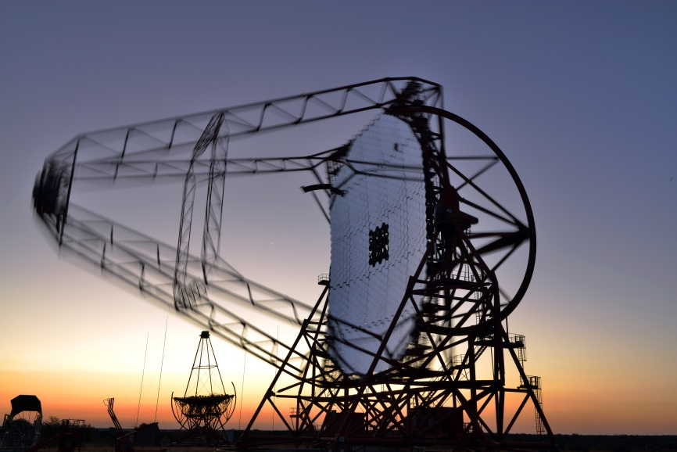
In den Bergen Namibias fahndet das HESS-Teleskop nach Gammastrahlung aus den Tiefen des Universums

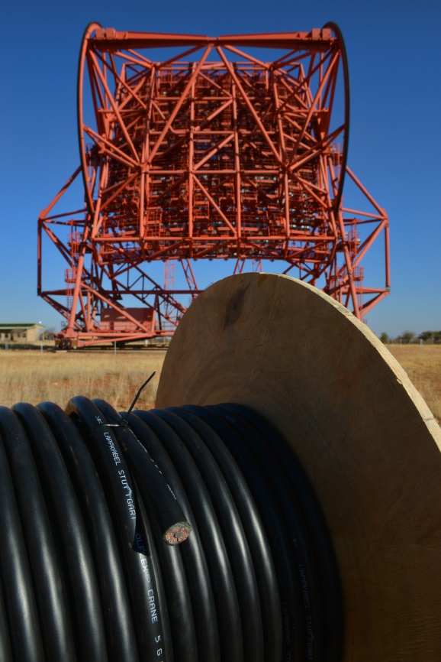
Für die sichere Übertragung von Daten und Leistung sorgen Kabel von Lapp aus Stuttgart – unter anderem ein HITRONIC® HRM-FD Glasfaserkabel für bewegte Anwendungen mit 12 Singlemode-Fasern und ÖLFLEX® CRANE Leitungen

